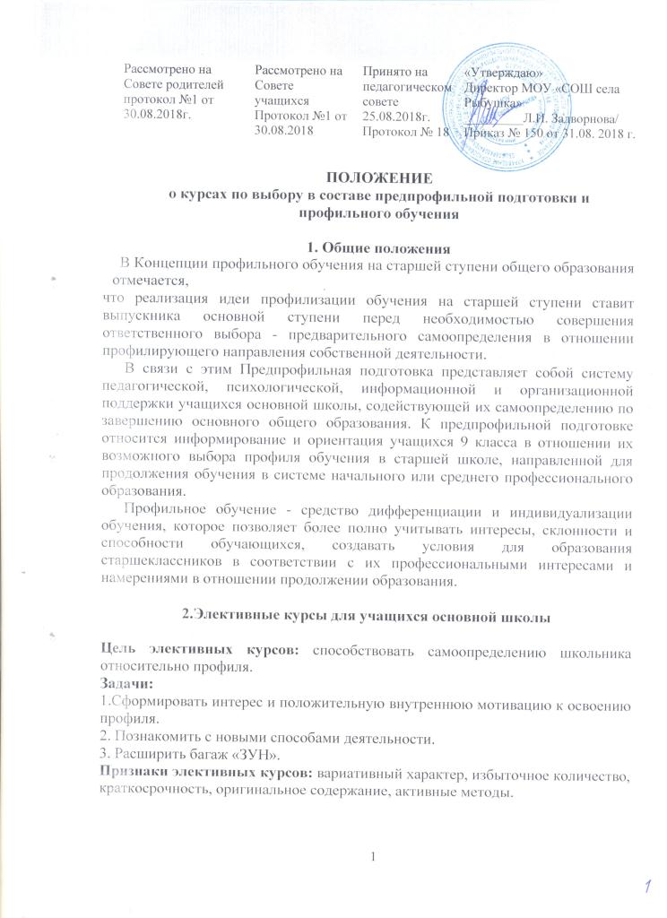
Элективные курсы подразделяются на предметные, ориентационные (межпредметные) и курсы психолого-педагогического сопровождения предпрофильной подготовки.
Содержание предметных курсов предполагает расширение тем базовых общеобразовательных программ.
Ориентационные курсы представляют собой занятия, способствующие самоопределению ученика относительно профиля в старшей школе. Содержание программ этих курсов выходит за рамки традиционных учебных предметов. Они знакомят школьников с комплексными проблемами и задачами, требующими синтеза знаний по ряду предметов и способами их разработки и различных профессиональных сферах.

При проведении курсов психолого-педагогического сопровождения учащихся предусматривается:
- обучение способам принятия решений о выборе индивидуального маршрута образовательной деятельности;
- организация процедур психолого - педагогической диагностики и самодиагностики, позволяющих определить предрасположенность к различным направлениям образовательной деятельности в условиях профильного обучения;
- анализ образовательных ситуаций, в которых создаются условия для выявления основных проблем свободы выбора профиля обучения.

Объём курса должен быть рассчитан на 8 - 12 часов.

Содержание  предпрофильной  подготовки | Общее  кол-во  часов | Направления  предметных  элективных | Примерные  сроки | Кол-во  курсов | Часов в  неделю
Курсы психолого -  педагогического  содержания | 8-12 |  | 1 четверть | 1 | 1/8-12
Ориентационные  элективные курсы | 8-12 |  | 1 четверть | 1 | 1/8-12
Информационная работа | 8-12 |  | 1 четверть | 1 | 1/8-12
Предметные  элективные курсы | 78 | Биологическое  Информационное  Лингвистическое  Химическое  Математическое  Лит-ведческое  Физическое  Технологическое  Историческое | 2 четверть  3 четверть  4 четверть | 1  1  1  1  1  1  1  1  1 | 1/8-12  1/8-12  1/8-12

Название и содержание элективного курса должны быть оригинальными, привлекательными для учащихся.
Курс должен заканчиваться определённым образовательным продуктом (творческое сочинение, проектная, исследовательская работа, творческая работа по искусству, сконструированная модель, макет или прибор и др.).
Элективный курс должен содержать учебную программу и методические материалы.
Материалы не должны быть ранее опубликованы или содержать заимствования из бумажных или электронных средств информации.

Рабочая программа
Рабочая программа - нормативный документ, в котором отражены цели, содержание, способы оценки эффективности результатов процесса обучения конкретного учебного курса. В состав учебной программы входит пояснительная записка с изложением целей и задач изучения данного курса, концептуального подхода к организации учебно-воспитательного процесса, рекомендуемых методов и форм обучения, указания по реализации межкурсовых и межпредметных связей. Собственно программа содержит структуированный изучаемый материал курса, ориентировочное количество времени, которое необходимо для его реализации, прогнозируемые результаты освоения учащимися учебного материала по курсу, перечень учебного оборудования и наглядных пособий, рекомендуемое литературу. Рабочая программа составляется в соответствии с Положением о разработке рабочих программ МОУ «СОШ села Рыбушка»
Полнота усвоения программных знаний, умений, навыков учащимися - одна из критериев успешности и эффективности процесса обучения. Программа, являясь моделью процесса обучения как системы, несёт в себе все его элементы.

3.Элективные учебные предметы для учащихся старшей школы

Элективные учебные предметы для учащихся старшей школы подразделяются на 3 типа: курсы, направленные на развитие содержания одного из базовых предметов; курсы, содержание которых дополняет профильный курс до углубленного; курсы, направленные на развитие познавательных интересов школьников в областях деятельности человека, выходящих за рамки выбранного профиля. Объём содержания элективного курса может быть рассчитан на 35-102 ч. в год.

Элективные учебные предметы - обязательные учебные предметы по выбору обучающихся из компонента школы.
Элективные учебные предметы выполняют три функции:
1.Развитие содержания одного из базовых учебных предметов, что позволяет поддерживать изучение смежных учебных предметов на профильном уровне или получать дополнительную подготовку для сдачи государственного экзамена;
2. «Надстройка» профильного учебного предмета, когда такой дополнительный профильный учебный предмет становится в полной мере углубленным;
3. Удовлетворение познавательных интересов обучающихся в различных сферах человеческой деятельности.

Типология элективных предметов

1. Предметные курсы - углубление и расширение знаний по предметам, входящих в учебный план школы. Группы предметных курсов:
Повышенного уровня, направленные на углубление того или иного учебного предмета, имеющие как тематическое, так и временное согласование с этим предметом;
В которых углублено изучаются отдельные разделы основного курса, входящие в обязательную программу данного предмета;
Прикладные элективные курсы, цель которых - знакомство учащихся с важнейшими и методами применения знаний на практике, развитие интереса учащихся к современной технике и производству;
Элективные курсы, посвящённые изучению методов познания природы;
Элективные курсы, посвящённые истории предмета, как входящего в учебный план школы, так и не входящего в него (астрономия);
Элективные курсы, посвящённые изучению методов решения задач, составлению и решению задач на основе физического, химического, биологического эксперимента.

2. Межпредметные элективные курсы, цель которых - интеграция знаний учащихся
о природе и обществе.
Функции межпредметных курсов: компенсирующие или обобщающие.

3. Элективные курсы по предметам, не входящим в учебный план.
Общие требования к элективным курсам.
Объём содержания элективного курса может быть рассчитан на 35-102 ч. в год.
Курс должен заканчиваться определённым образовательным продуктом (творческое сочинение, проектная, исследовательская работа по искусству, сконструированная модель, макет или прибор и др.).
Элективный курс должен содержать рабочую программу и методические материалы. Рабочая программа составляется в соответствии с Положением о разработке рабочих программ МОУ «СОШ села Рыбушка»

Требования к программам элективных курсов по предпрофильной подготовке и профильному обучению:

1.Актуальность содержания - соответствие целям предпрофильного обучения, новизна для учащихся.
2.Мотивирующий потенциал - новые знания, представляющие высокую степень актуальности и полезности для выбора профиля или других целей предпрофильной подготовки.
3.Полнота - все знания, необходимые для достижения запланированных целей обучения.
4.Прогрессивность, научность - прогрессивные научные знания и наиболее ценный опыт практической деятельности.
5.Реалистичность - достаточность времени дл я качественного изучения, устранения возможных сбоев, использование эффективных методов.
6.Инвариантность - применимость для различных групп (категорий школьников) за счёт обобщённости знаний, отбора в соответствии с общими задачами предпрофильного обучения, модульный принцип построения.
7.Практическая направленность - формирование компетенции в предметной области, а также обеспечение зрелости в выборе профиля.
8.Обощённость знаний - эмпирическое или теоретическое обобщение (доля необобщённых знаний: частного опыта, фактов, информации сведена к минимуму).
9.Связанность или систематичность - последовательность разворачивания учебного материала. При которой изучение нового обеспечивается предыдущим, прослеживаются связи между частными и общими знаниями.
10.Соответствие способа развёртывания материала, поставленным целям - изучение методом от общего к частному (разворачивание от абстрактного к конкретному); подведение под эмпирические обобщения т.е. методом от частного к общему (от конкретного к абстрактному). Способ разворачивания материала определяется целями обучения, объективным уровнем развития знания в науке.
11.Контролируемость определяется степенью операционального и иерархичности описания результатов обучения.
12.чуствительность к сбоям - возможность в любой момент установить степень достижения промежуточных и итоговых результатов обучения и выявить сбои; наличие временного резерва.
13.Эффективность с точки зрения времени - наиболее «короткий» путь её реализации, обеспечивающий качественное изучение материала.

Порядок экспертизы программ элективных курсов:
1.Уровень общеобразовательного учреждения
1.1.Организация проведения социологических исследований, подтверждающих востребованность учащимися школы тех или иных элективных курсов (март - апрель).
1.2.Рассмотрение программ элективных курсов на заседаниях школьных методических объединениях ( до 25 сентября).
1.3.Выписка из решения заседания ШМО, программа элективного курса, письмо-заявка общеобразовательного учреждения на проведение экспертизы программ элективных курсов предпрофильной подготовки и профильного обучения предоставляются в муниципальный экспертный совет органа управления образования. (При отсутствии ШМО экспертизу проводит районное методическое объединение).
1.4.Утверждение программ элективных курсов предпрофильной подготовки и профильного обучения на педагогических советах общеобразовательного учреждения (до 20 октября) на основе рекомендаций муниципального экспертного совета (элективные курсы предпрофильной подготовки), областного экспертного совета (элективные курсы профильного обучения).

2.Уровень муниципального органа управления образования
2.1.Проведение экспертизы учебных программ элективных курсов предпрофильной подготовки и профильного обучения на основе их рецензирования учителями с высшей категорией, методистами управления образованием (рецензия заверена руководителем муниципального органа управления образованием).
Для каждой программы готовится не менее 2-х рецензий.
2.2.Экспертиза программ элективных курсов предпрофильной подготовки учащихся муниципальным экспертным советом.
2.3.Представление в региональный экспертный совет МО Саратовской области выписки из решения муниципального экспертного совета, реализуемых в районе, а также письма-заявки муниципального органа управления образованием на проведение экспертизы программ элективных курсов профильного обучения.

